  для детей подготовительной группы по теме «Овощи. Фрукты»  1. Повторяйте с ребенком:  - названия фруктов (яблоко, груша, слива, персик, банан, ананас, лимон, апельсин, гранат…) и овощей (капуста, свекла, редиска, лук, чеснок, морковь, огурец, помидор…);  - где растут фрукты (на дереве, в саду), где растут овощи (в огороде, на грядке);  - в какое время года поспевают? в каком магазине продаются?  2. «Как называется пища из овощей и фруктов?»  - Пюре из картофеля – картофельное пюре.  - Сок из персика - …  - Суп из гороха - …  - Пирог из яблок - …  3. «Какой? Какая?» (перечислить признаки)  - Лук какой? (круглый, твёрдый, гладкий, жёлтый снаружи,  белый внутри, сочный, горький, полезный, злой)  - Огурец какой?  - Груша какая?  - Апельсин какой?  4. «Четвёртый лишний». Что лишнее и почему?  Яблоко, груша, помидор, апельсин.  Слива, огурец, чеснок, капуста.  5. «Исправь ошибку»  Свекла растет на яблоне.  Груша растет на грядке.  Помидор растет на дереве.  Картошка растет на болоте.  Огурец растет в лесу.  Урожай собираем зимой.  Огурец желтый, квадратной формы. | 6. «Собираем урожай»  Собери овощи в красную корзину, а фрукты – в желтую.  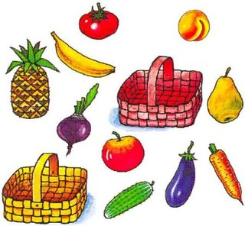  7. «Составь предложение». Назвать пары слов и просить ребёнка сказать, что из этих овощей и фруктов он съест сам, а что отдаст другу.  Яблоко – морковь. (Яблоко я съем сам, а морковь отдам другу).  Кабачок – апельсин …  Помидор – лимон …  Груша – огурец …  Банан – капуста …  8. Выучить стихотворение:  «Овощи и фрукты – вкусные продукты.  В огороде и в саду для еды я их найду»  «Отгадай-ка»  Голова на ножке,  В голове горошки. (горох.)  Расселась барыня на грядке,  Одета в шумные шелка.  Мы для нее готовим кадки  И крупной соли пол мешка. (капуста.)  Хоть и очень кислый он,  В чай положим мы ... (лимон).  Плод душистый, мягкий, сладкий,  Чуть изогнутый на вид,  Желтой кожурой покрыт.  Лакомство для обезьян,  Мы зовем его ... (банан).

